实验4: 抽样定理：信号的取样与恢复

一.实验内容
- 验证低通抽样定理。
- 对低通后的信号、抽样后的信号及滤波重建信号进行时域和频域观察，形象化理解低通抽样定理。
二.实验步骤和结果
步骤：
- 搭建仿真系统，包括信号生成器（冲激函数生成器）、低通滤波器、抽样装置以及重建部分的低通滤波器。
- 通过信号生成器产生连续模拟信号。
- 使用低通滤波器对模拟信号进行滤波，得到滤波后的信号。
- 对低通滤波后的信号进行抽样处理，得到离散时间信号序列。
- 使用低通滤波器对抽样后的信号进行重建，尝试恢复原始模拟信号。
- 观察并记录抽样前后的信号在时域和频域的变化，验证低通抽样定理的准确性
结果：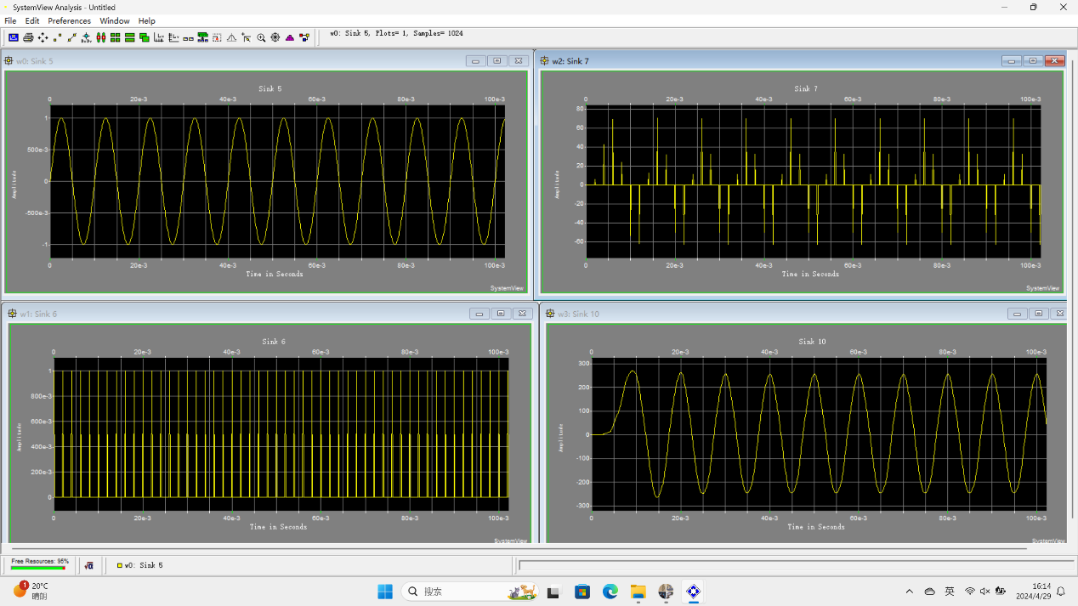
三.实验分析及总结
分析：
  - 抽样前的信号和抽样后的信号在时域和频域上的差异可以直观展示抽样定理的影响。
  - 在频域中，可以观察到原始信号的频谱如何在抽样过程中受到混叠的影响，以及重建低通滤波器如何助于减少混叠带来的影响。
  - 时间和频率的观察结果展示了理论推导的实际应用效果，验证了低通抽样定理的可行性。
总结：
  - 实验结果支持了低通抽样定理的有效性，显示了恰当的抽样频率和妥当的低通滤波可以有效重构出原始的模拟信号。
  - 此实验还表明，在设计信号处理系统时，必须仔细选择滤波器和抽样率，以避免信号失真和频率混叠。
拓展部分运行结果：